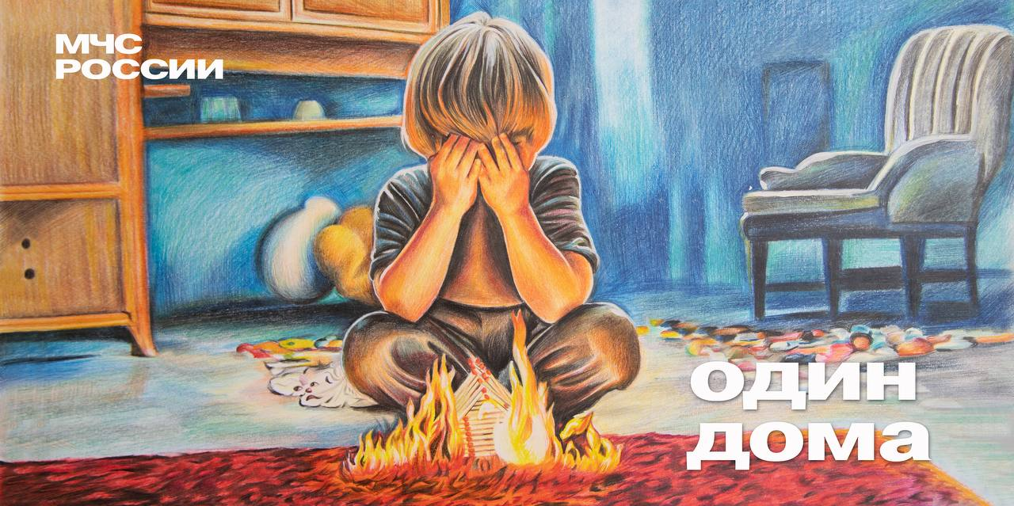Дети в особой категории риска: они чаще всего становятся жертвами происшествий. Беспечность взрослых приводит к трагедии с малышами.
МЧС России напоминает:
⚠️не оставляй детей без присмотра;
⚠️выучи вместе с ним ФИО, адрес, номер телефона родителя;
⚠️расскажи ребенку, к кому из соседей обращаться в случае беды;
⚠️лекарства и бытовую химию убери подальше;
⚠️регулярно напоминай, что спички и зажигалки не игрушка;
⚠️повтори с ребенком правила безопасности;
⚠️напомни номера экстренных служб 101 и 112!
Дом - это очаг, где должно быть всегда безопасно, а у вас так?

